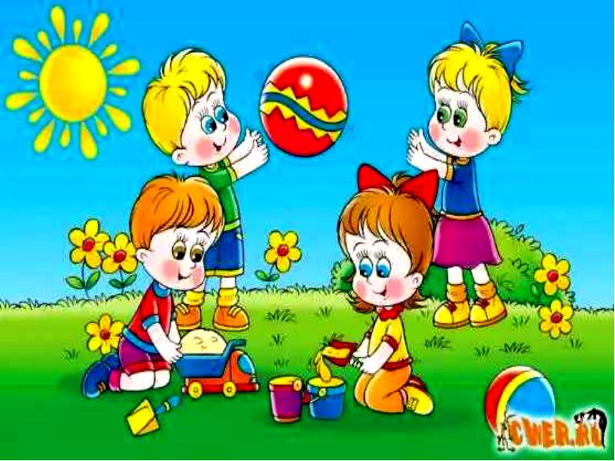
В соответствии с ФГОС дошкольного образования, социализация личности дошкольника и его коммуникативное развитие выделены в одну образовательную область «Социально-коммуникативное развитие». Подобное объединение направлений развития ребенка не случайно и закономерно, так как решающим фактором развития личности является социальная среда. И именно она обеспечивает полноценную практику взаимодействия и речевого общения.
Задачи образовательной области «Социально-коммуникативное развитие»:
— усвоение норм и ценностей, принятых в обществе, включая моральные и нравственные ценности;
— развитие общения и взаимодействия ребенка со взрослыми и сверстниками;
— становление самостоятельности, целенаправленности и саморегуляции собственных действий;
— развитие социального и эмоционального интеллекта, эмоциональной отзывчивости, сопереживания;
— формирование готовности к совместной деятельности со сверстниками;
— формирование уважительного отношения и чувства принадлежности к своей семье и к сообществу детей и взрослых;
— формирование позитивных установок к различным видам труда и творчества;
— формирование основ безопасного поведения в быту, социуме, природе.
ФГОС дошкольного образования неоднократно указывает на позитивную социализацию ребенка, развитие положительного самоощущения и формирование позитивного отношения к деятельности человека, к окружающей среде. Однако, это не только обеспечение эмоционального благополучия дошкольника и получение нового опыта с радостью и удовольствием.
Понятие «позитивная социализация» следует рассматривать намного шире: это умение взаимодействовать с окружающими людьми, достигать общих интересов, выстраивать свое поведение и деятельность, учитывая потребности и интересы других.
Речь, в данном случае, является компонентом активного коммуникативного поведения, продуктом и элементом социализации. При помощи речи ребенок овладевает конструктивными способами и средствами взаимодействия с окружающими людьми, а именно:
— вступает в общение, поддерживает и завершает общение;
— умеет общаться в паре, группе, в коллективе;
— проявляет инициативу при взаимодействии с окружающими людьми.
Задача педагога – таким образом организовать взаимодействие с ребенком, чтобы оно было направлено на формирование позитивной социализации и личностное развитие дошкольника.

